Пользовательская документация:

1. Назначение ПО.

Программа HardLoad предназначена для копирования файлов в заданную директорию.

2. Условия использования ПО.

Программа предназначена для использования с ОС Windows.

3. Подготовка к работе

При подготовке к работе с программой нужно подготовить файлы, необходимые для копирования. При одновременном копировании в одну директорию файлы должны иметь разные имена. Перед работой с программой необходимо убедиться, что в конечной папке отсутствуют файлы с именами, совпадающими с копируемыми файлами.

4. Работа с системой

* для запуска программы кликнуть 2-м нажатием на значок программы «HardLoad.exe» или выделить его и нажать Enter:

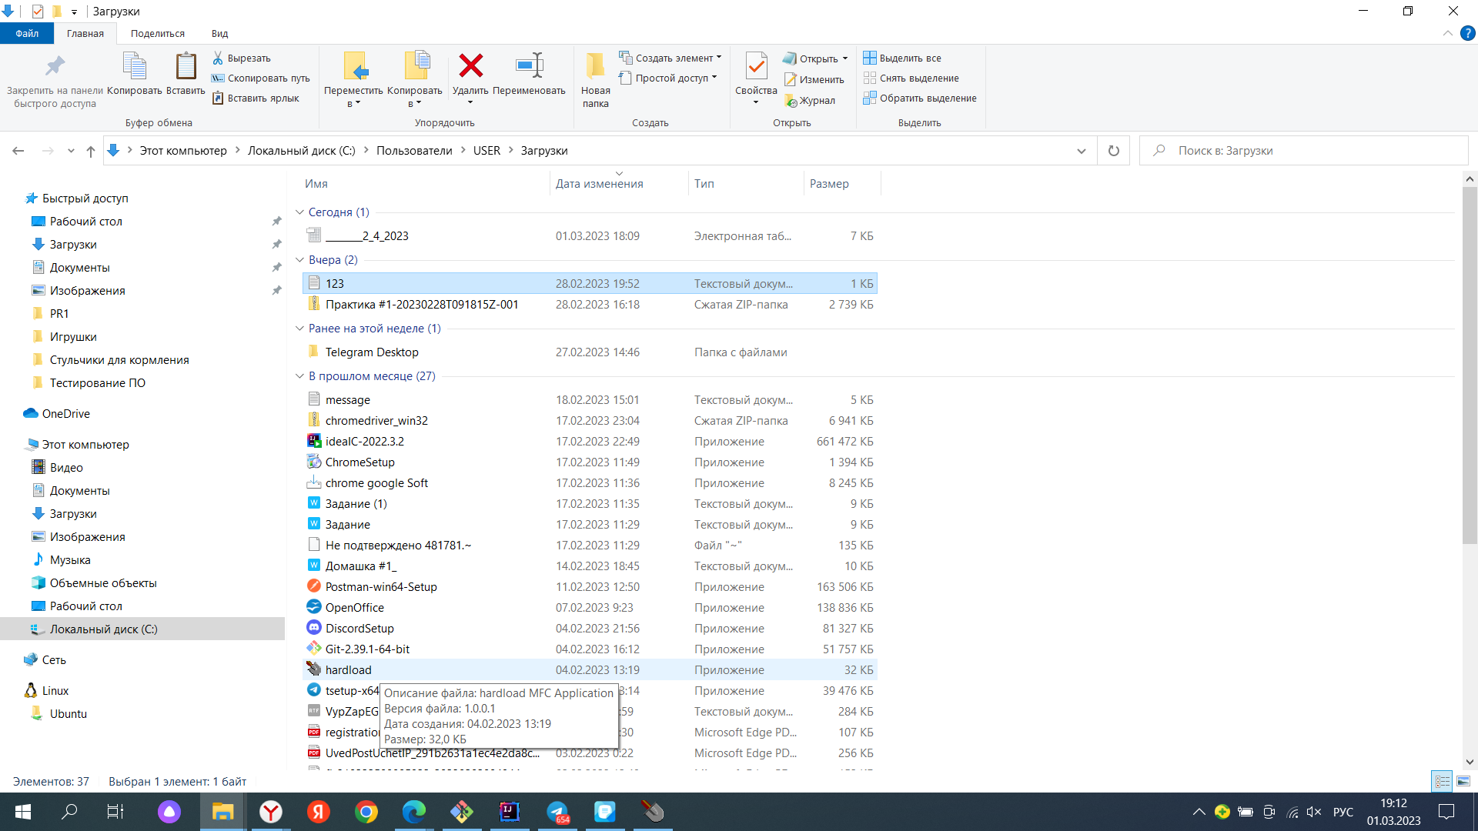

* нажать кнопку «Найти и добавить файлы в список»:
* 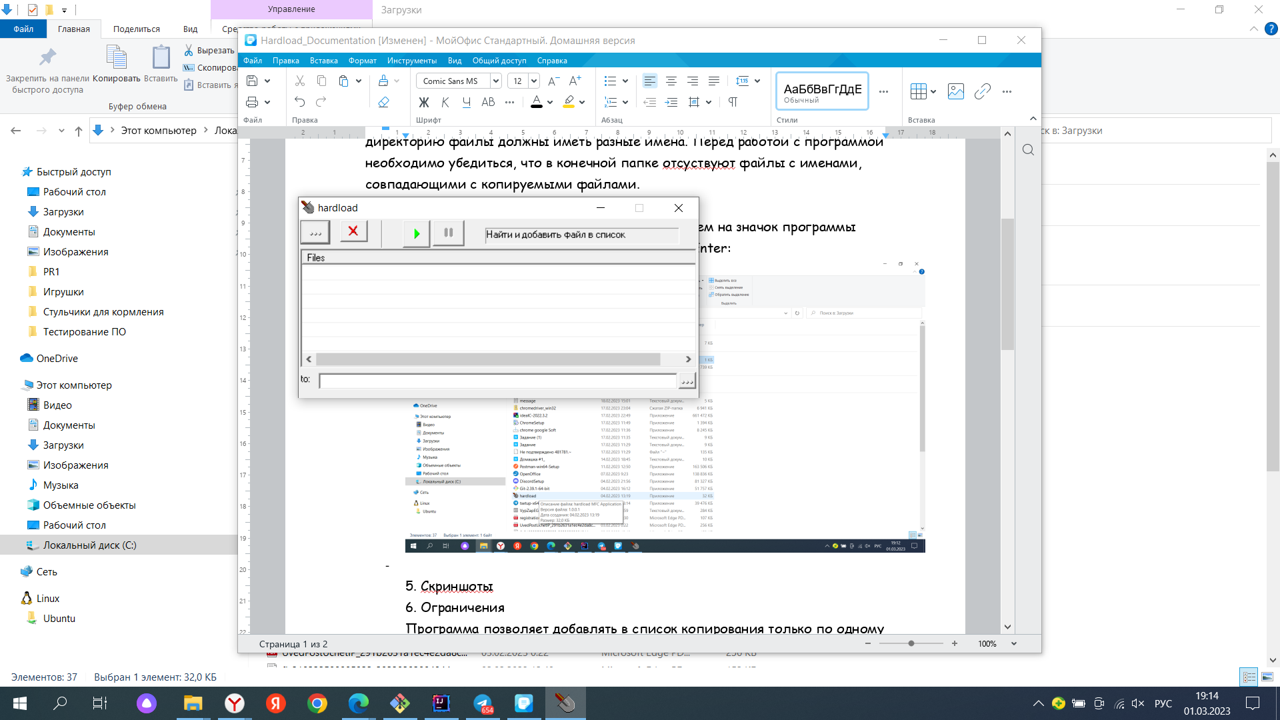
* откроется окно проводника, где нужно выбрать файл для копирования:
* 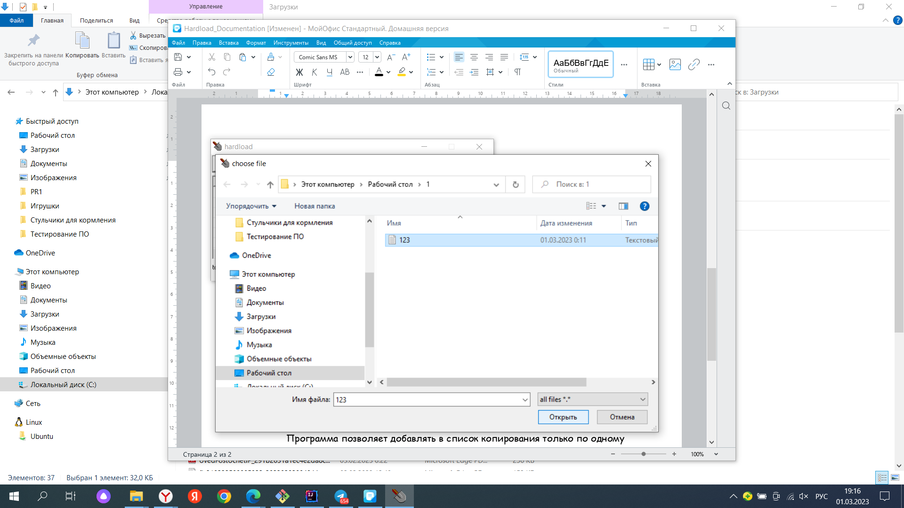
* выбираем нужный файл и нажимаем кнопку «Открыть», файл добавлен в список для копирования:
* 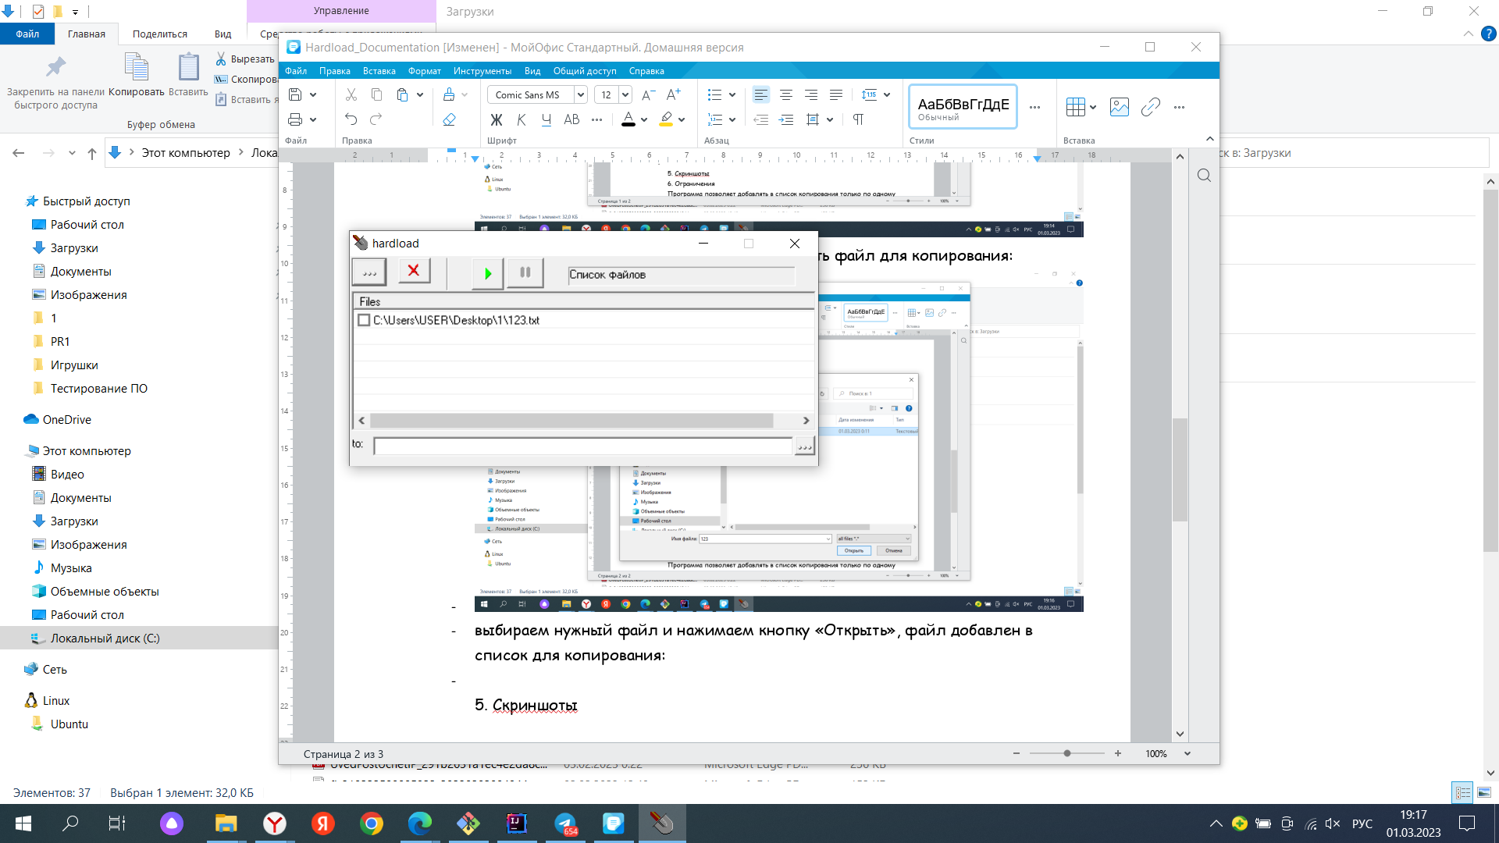
* при необходимости добавления еще файлов для копирования повторяем эту процедуру:
* 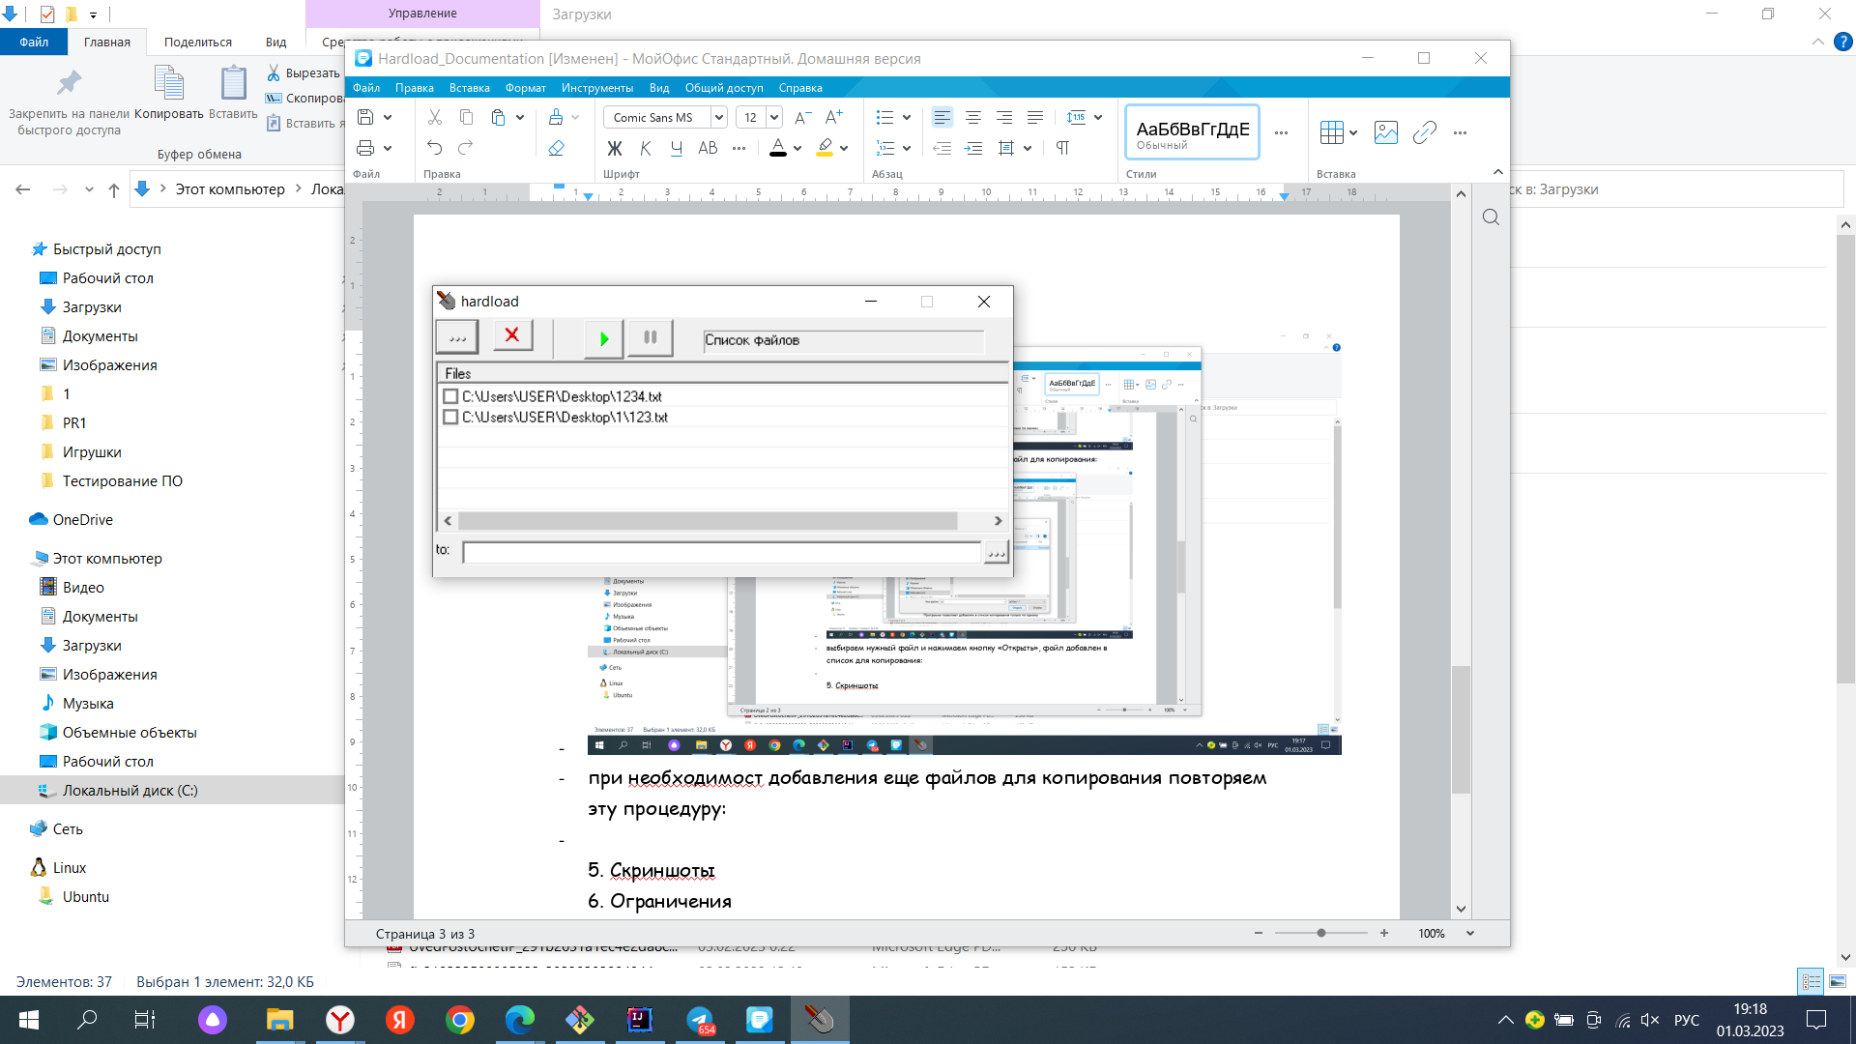
* файлы, которые необходимо скопировать, помечаем в поле "CheckBox"^
* 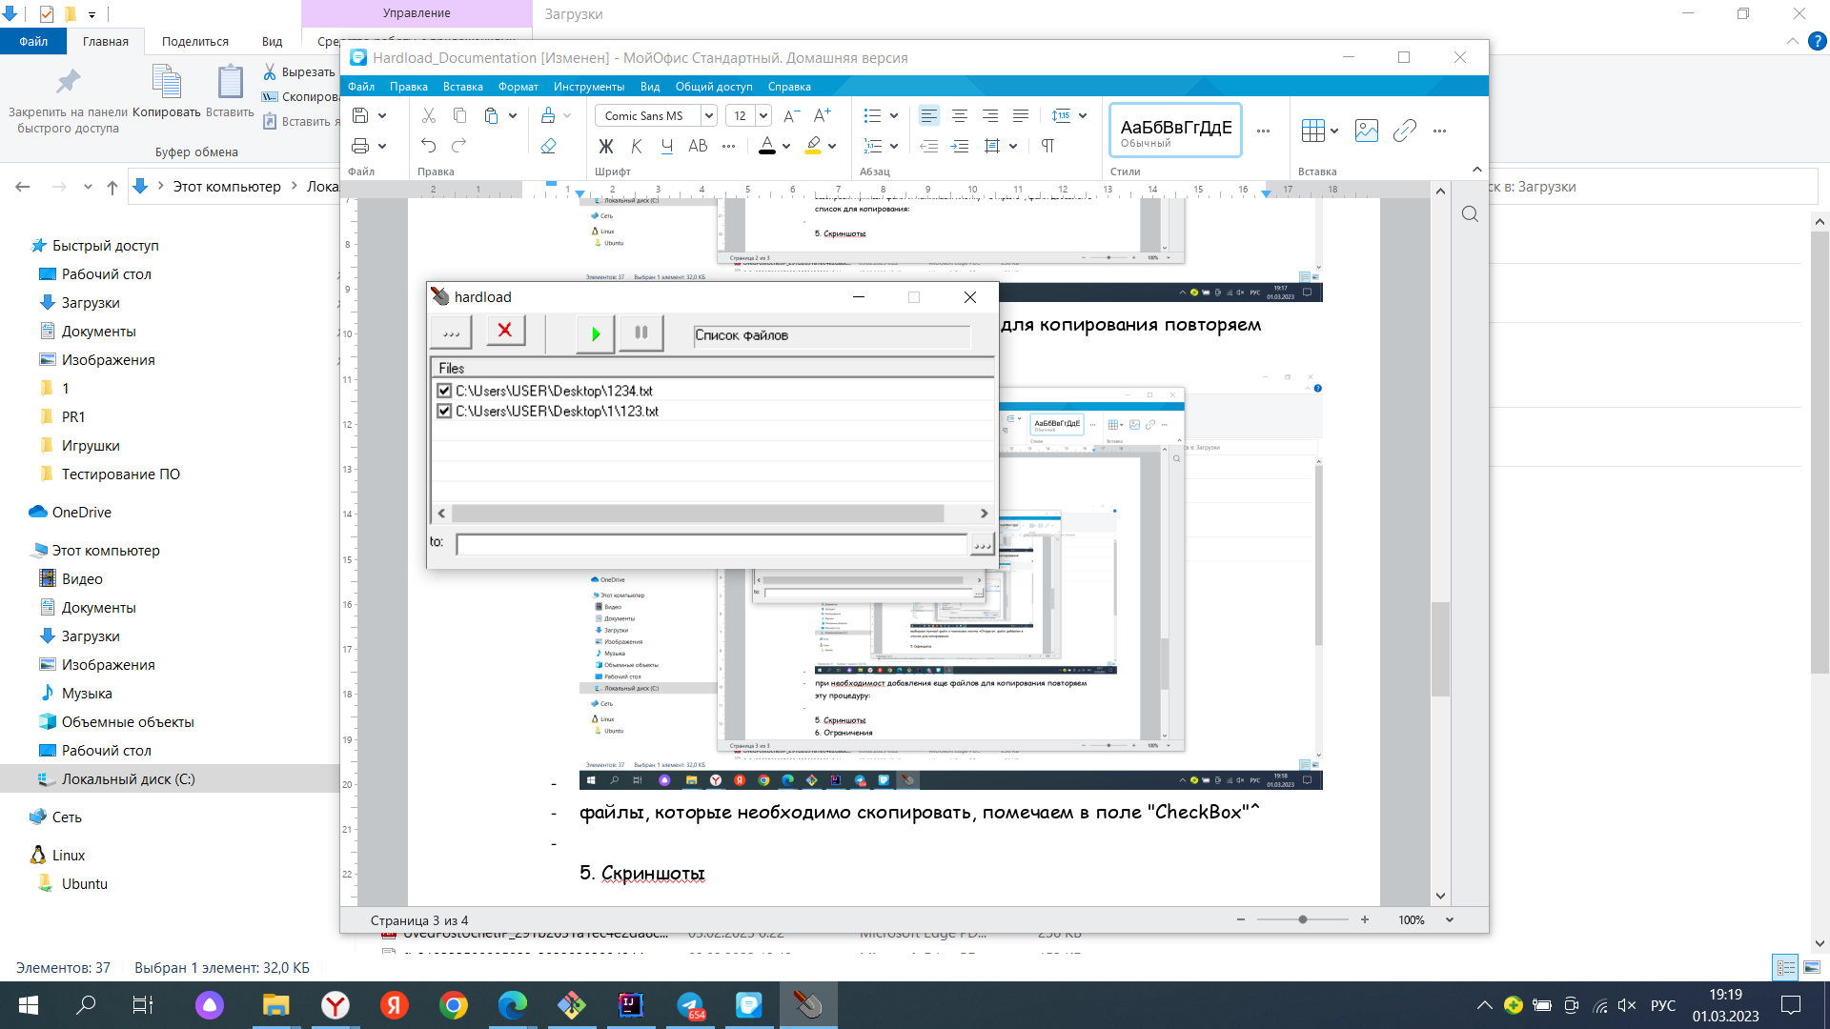
* далее необходимо выбрать папку, в которую будем копировать выбранные файлы, для этого внизу нажимаем на кнопку «Выбрать папку, куда писать файлы»:
* 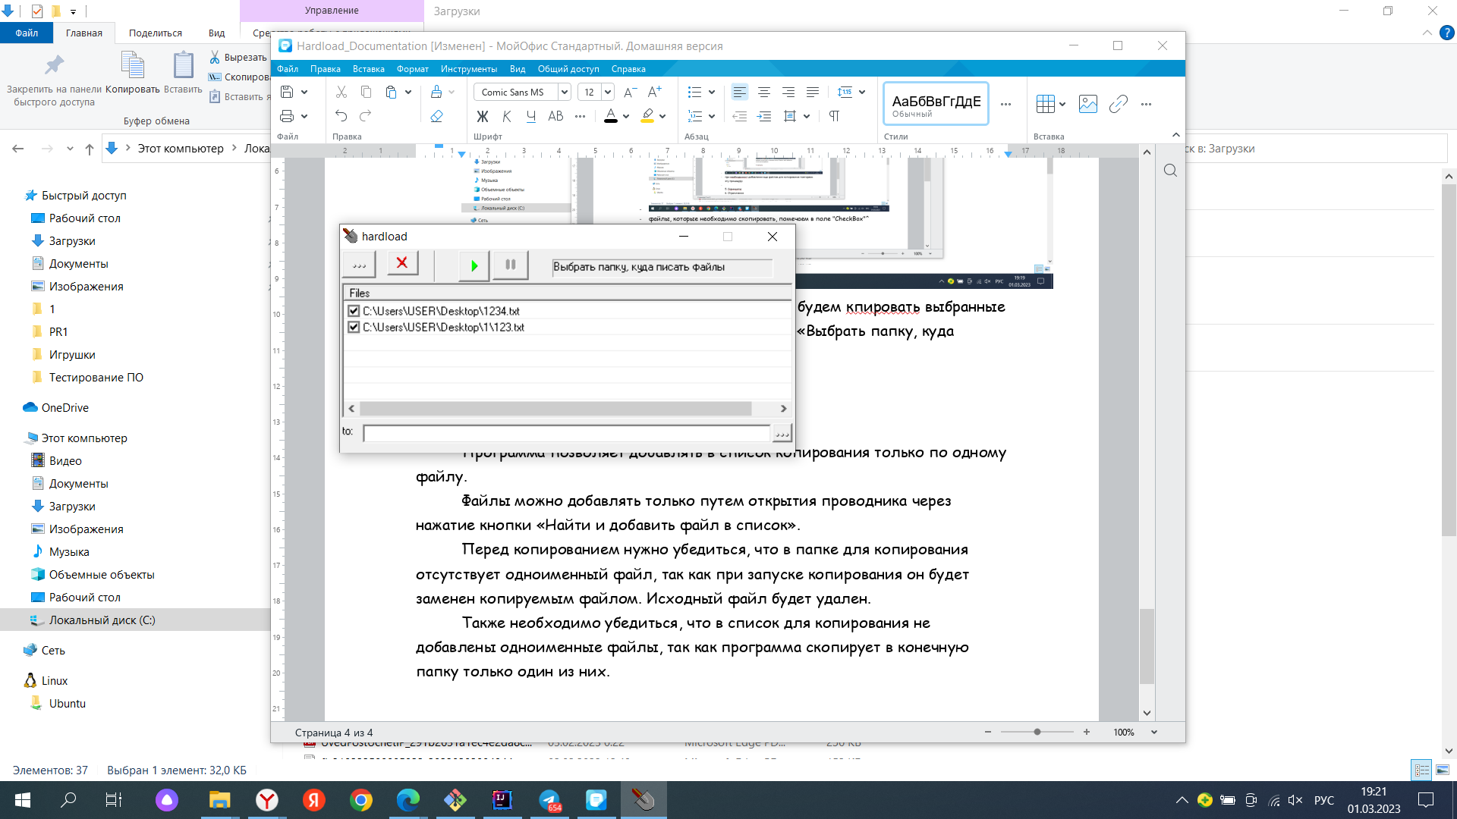
* откроется окно проводника, где выбираем нужную папку и нажимаем "Оk":
* 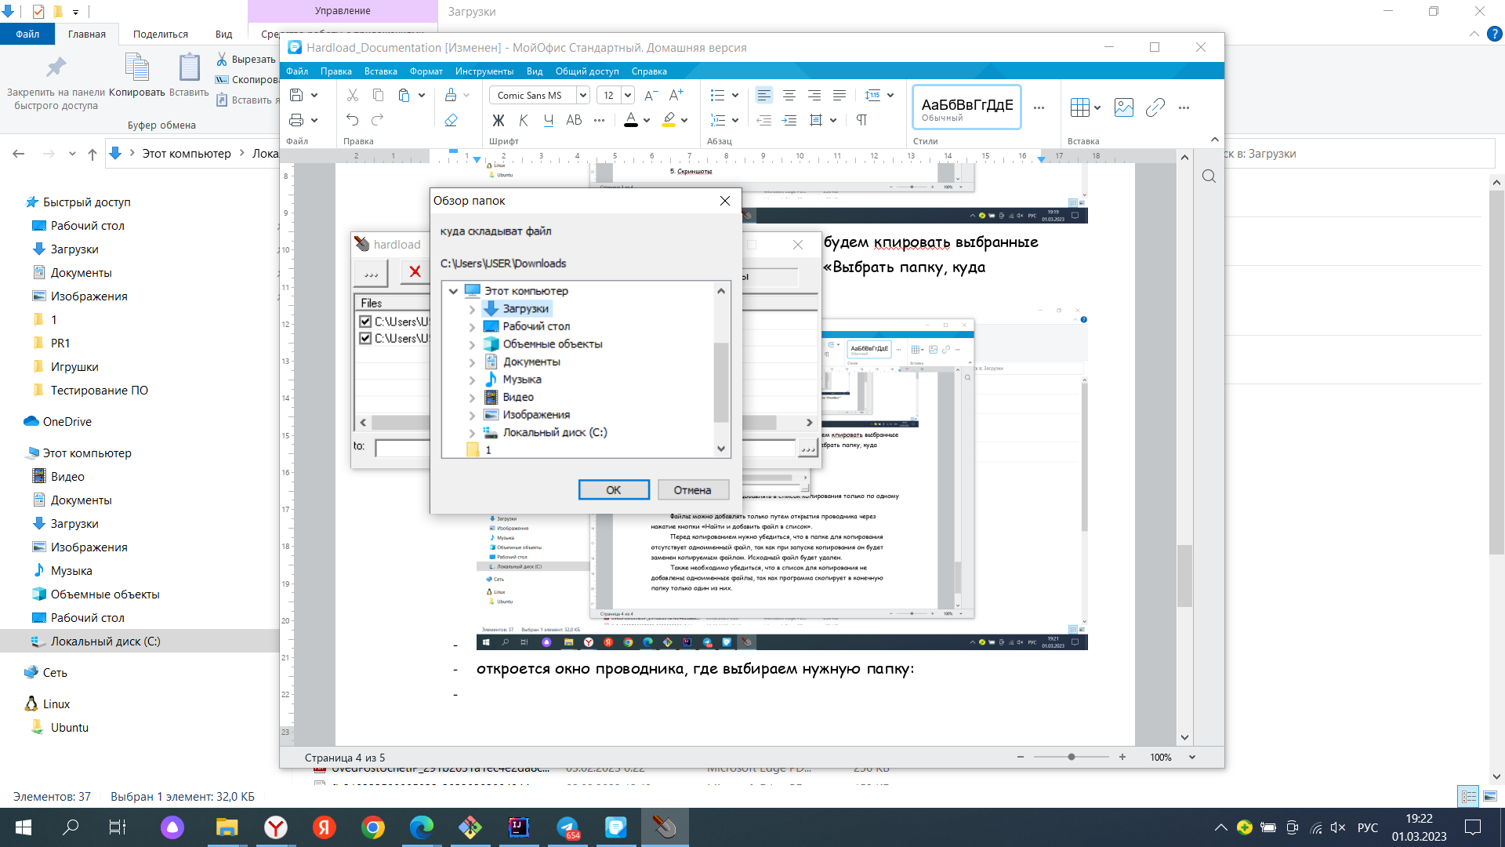
* путь до папки отображается в нижней строке приложения:
* 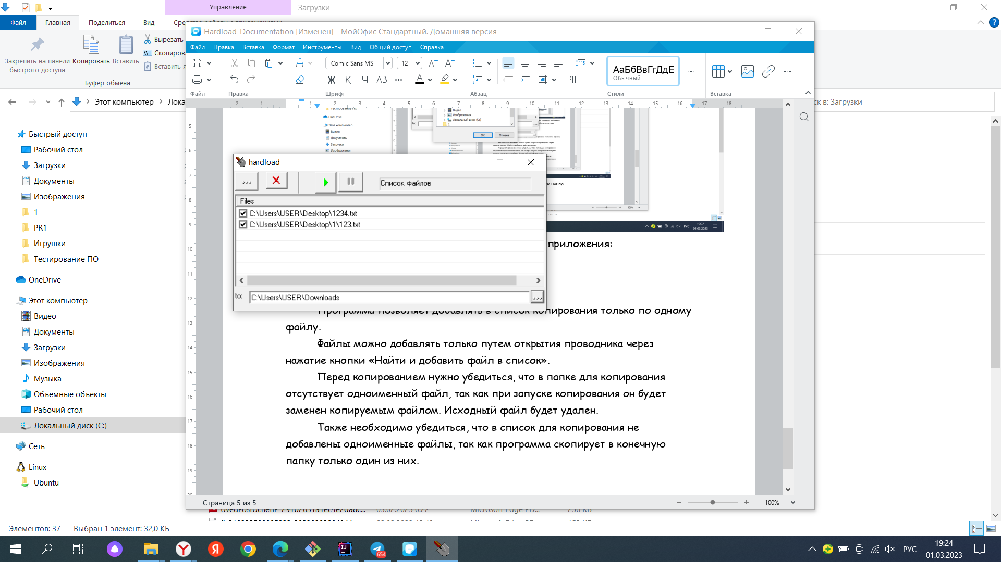
* на верхней панели программы нажимаем кнопку «Начать грузить»:
* 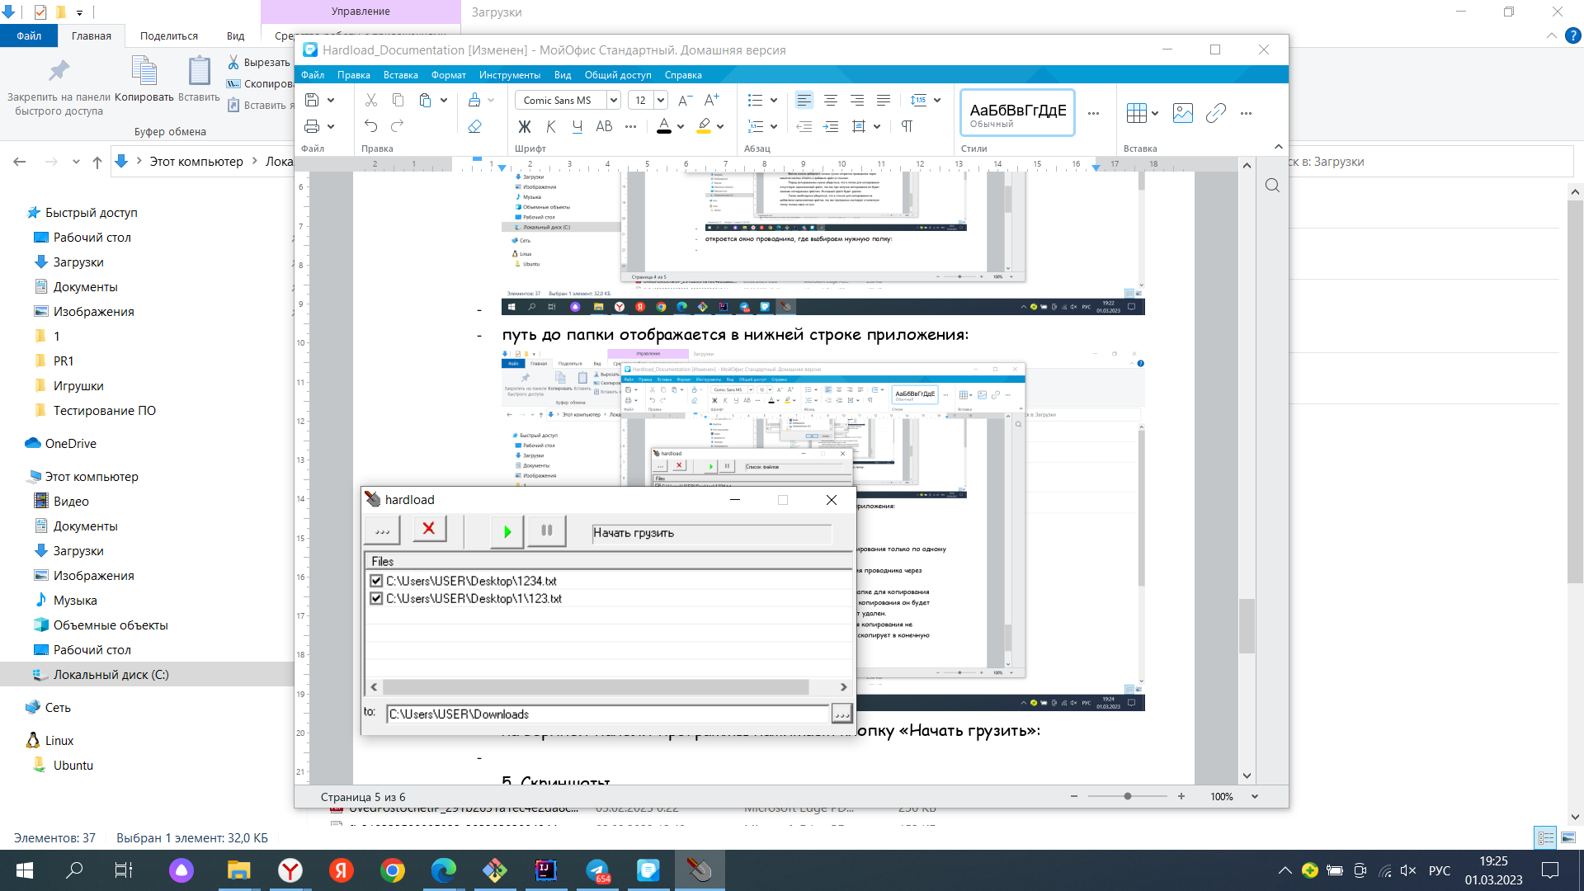
* начинается копирование файлов. При необходимости его можно отменить, нажав кнопку «Пауза»
* после завершения копирования отметка CheckBox снимается со скопированных файлов
* после нажатия кнопки «Пауза» отметка CheckBox также снимается файлов
* при необходимости удаления из списка для копирования нужно выделить нужные файлы путем одиночного клика по их наименованию. При необходимости выбора нескольких файлов удерживать клавишу CTRL:
* 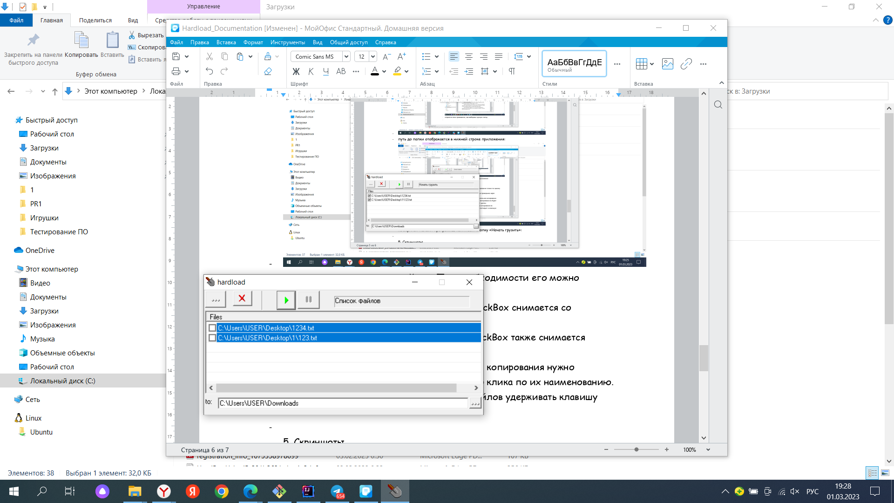
* для удаления выбранных файлов нажать кнопку «Удалить выделенные файлы из списка»:
* 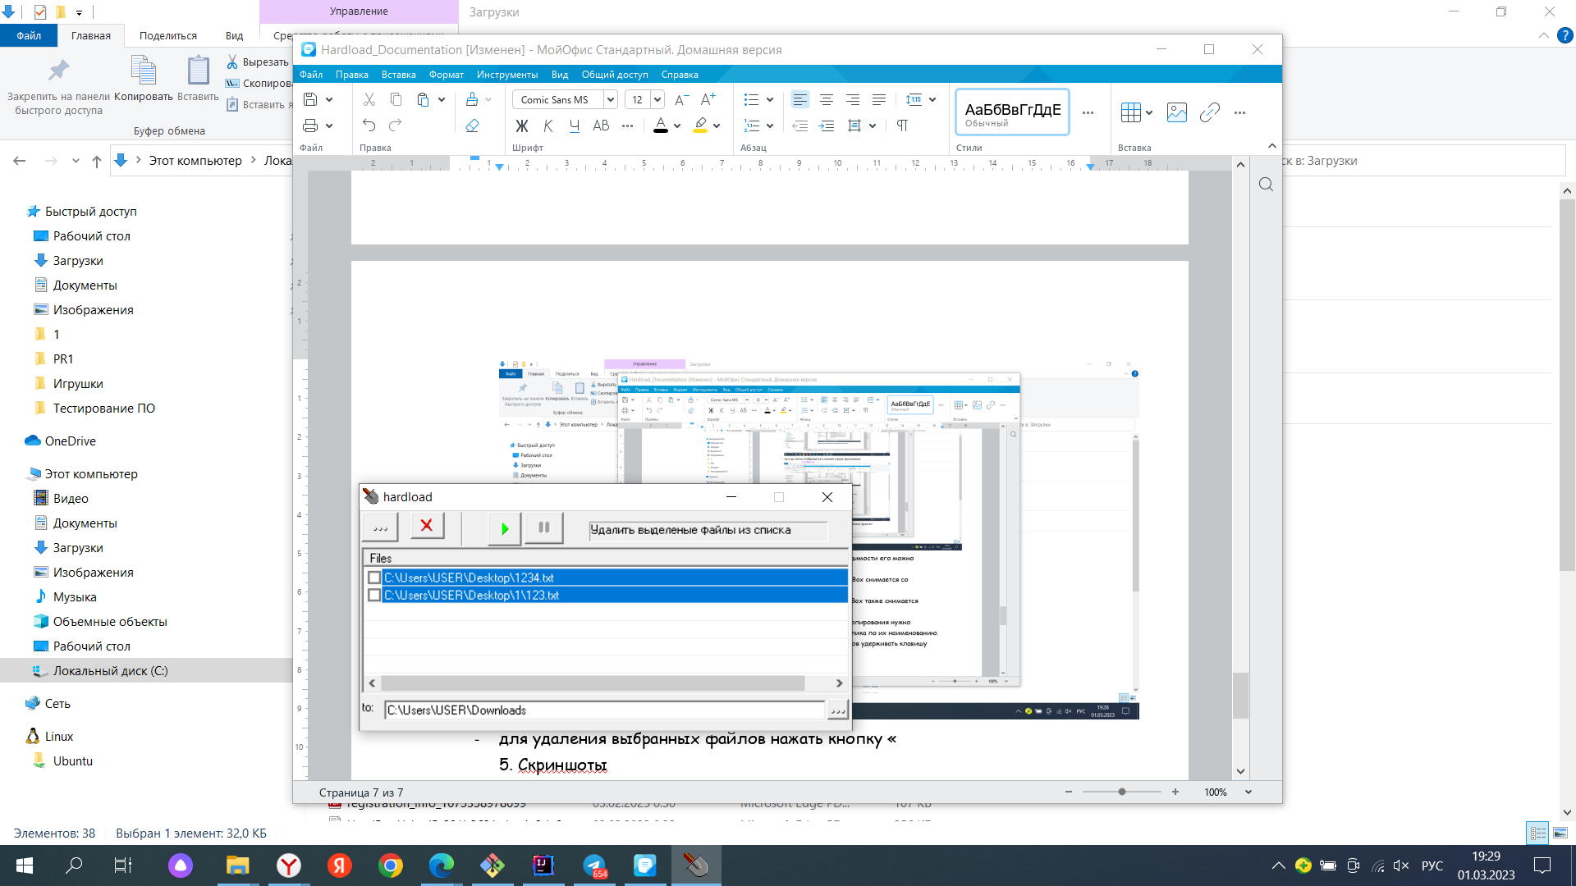
* появится запрос на подтверждения удаления файла:
* 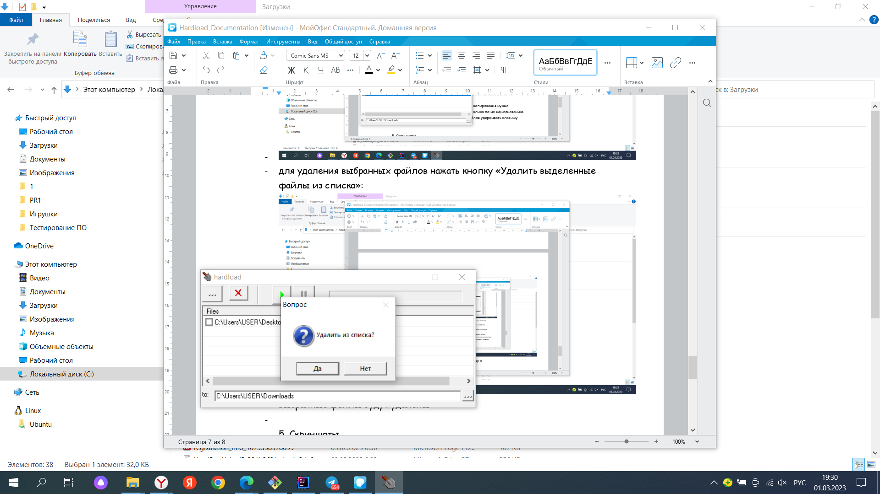
* при подтверждении файл будет удален.

5. Ограничения

Программа позволяет добавлять в список копирования только по одному файлу.

Файлы можно добавлять только путем открытия проводника через нажатие кнопки «Найти и добавить файл в список».

Перед копированием нужно убедиться, что в папке для копирования отсутствует одноименный файл, так как при запуске копирования он будет заменен копируемым файлом. Исходный файл будет удален.

Также необходимо убедиться, что в список для копирования не добавлены одноименные файлы, так как программа скопирует в конечную папку только один из них.

В текущей версии программы удаление файлов из списка работает корректно только для одного выбранного файла. Поэтому файлы лучше удалять из списка поочередно.